新 书 推 荐

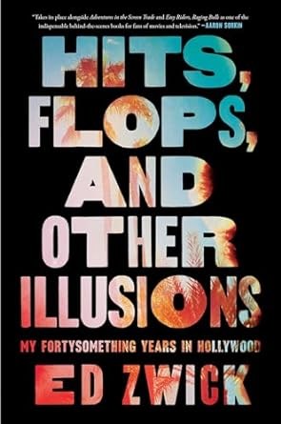
中文书名：《成功、失败与其他幻象：我在好莱坞的四十多年》
英文书名：HITS, FLOPS, AND OTHER ILLUSIONS: My Fortysomething Years in Hollywood
作 者：Ed Zwick
出 版 社：Simon&Schuster/Gallery
代理公司：ANA/Zoey
页 数：304页
出版时间：2023年2月
代理地区：中国大陆、台湾
审读资料：电子稿
类 型：传记回忆录
A NEW YORK TIMES BESTSELLER * LOS ANGELES TIMES BESTSELLER * USA TODAY BESTSELLER
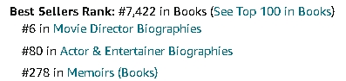
内容简介：

导演、编剧、制作人艾德·兹维克（Ed Zwick）回忆与好莱坞影星们合作的幕后故事。

艾德·兹维克（Ed Zwick）是《血钻》（Blood Diamond）、《最后的武士》（The Last Samurai）、《燃情岁月》（Legends of the Fall）和《荣耀》（Glory）的导演，电视剧《三十多岁》（Thirtysomething）和《再来一次》（Once and Again）的创作者，以及《我所谓的生活》（My So-Called Life）的执行制片人。

这本书时而怀旧，时而温暖，时而八卦，时而愤愤不平，但总是富有洞察力，是一封写给演艺圈的情书。

“我会列出几个名字，”兹维克在前言中承认，“多年来，我与自称为大师的人、默默无闻的天才、黑客、反社会者、学者和圣人一起工作。大多数情况下，我发现自己周围都是才华横溢、滑稽至极的艺术家、演员和工作人员。”

热情讲述伟大的幕后好莱坞故事，是兹维克这本书的核心和灵魂。从他25岁左右被ABC任命为《家庭》的制片人开始，他从事讲故事的工作已经有45年了。他导演的电影获得过18项奥斯卡提名（4次获奖），创作或经营的电视连续剧和特别节目获得过67项艾美奖提名（22次获奖），他为自己热爱的事业付出了一切，得到了很多回报。

他成功的原因之一，也是他的特殊才能，在于他能把一起工作的人，尤其是演员的最好一面发挥出来。作为一个“躲在镜头后面看男神和女神戏剧的凡人，我要负责告诉他们每个人做错了什么”。兹维克早期发现和培养的人才有布拉德•皮特、马特•达蒙、丹泽尔·华盛顿、克莱尔·丹妮斯和杰瑞德·莱托。他还与莱昂纳多·迪卡普里奥、安东尼·霍普金斯、汤姆·克鲁斯、朱莉娅·罗伯茨、安妮·海瑟薇、丹尼尔·克雷格、杰克·吉伦哈尔、布鲁斯·威利斯、黛米·摩尔、詹妮弗·康纳利等知名明星密切合作。

作者简介：
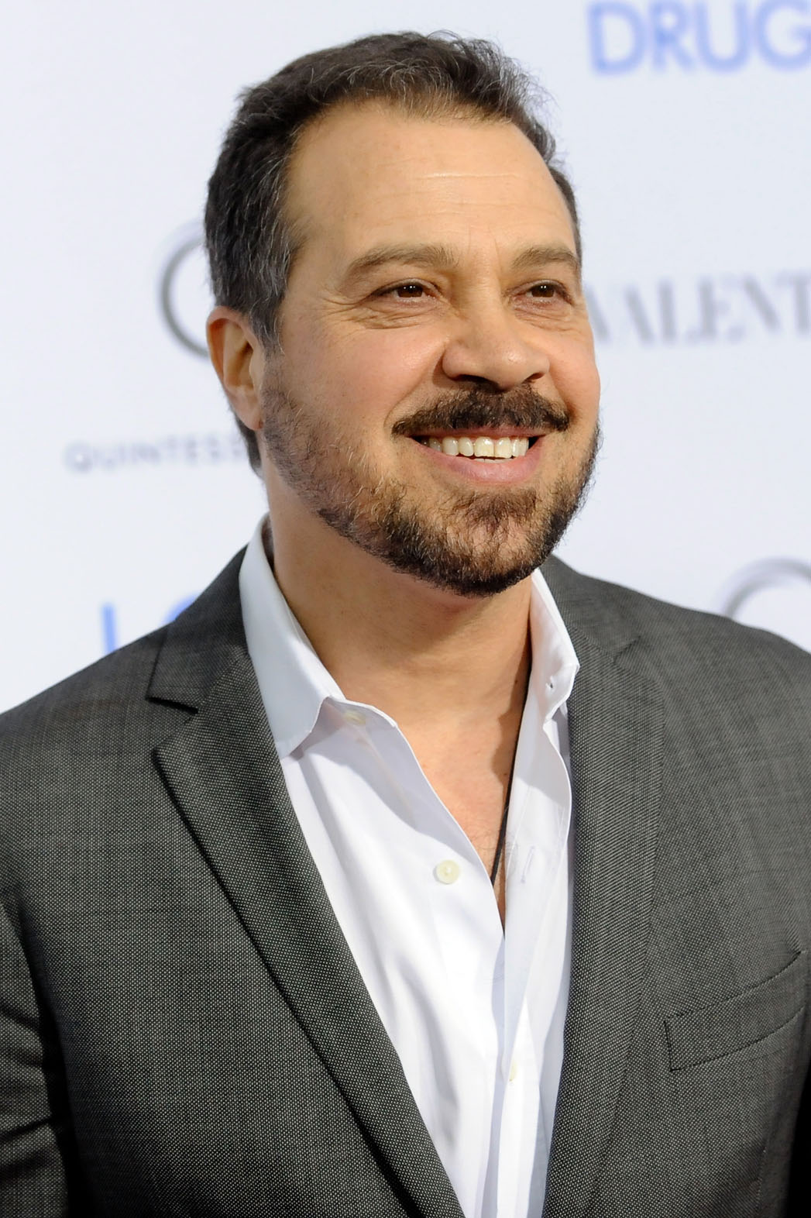
爱德华·兹威克（Edward Zwick），1952年10月8日出生于美国伊利诺斯州芝加哥，美国犹太裔导演、编剧、制作人，毕业于美国电影学院。
1976年，自编自导个人首部电影Family，该片入围第32届艾美奖剧情类剧集-剧情类最佳剧集奖 。1983年，凭借剧情电影《特别通告》入围获得第35届艾美奖限定剧/电视电影类-迷你剧/电视电影最佳编剧奖。1987年，自编自导爱情剧《三十而立》 ，该剧获得第40届艾美奖剧情类剧集-剧情类最佳剧集奖 。1989年，执导战争电影《光荣战役》 ，他凭借该片入围第47届美国金球奖电影类-最佳导演奖。1994年，凭借爱情电影《燃情岁月》入围第52届美国金球奖电影类-最佳导演奖。
1999年，担任爱情喜剧电影《莎翁情史》制作人，该片获得第71届奥斯卡奖-最佳影片奖、第52届英国电影和电视艺术学院奖电影奖-最佳影片奖。2001年，担任纪录片《美利坚向英雄致敬》的编剧，他凭借该片入围第54届艾美奖其他和技术类奖项-综艺/音乐/喜剧特别节目最佳编剧奖。2003年，由其自编自导的动作电影《最后的武士》上映，该片获得第28届日本电影学院奖最佳外语片奖。2010年，执导爱情喜剧电影《爱情与灵药》 。2018年，执导传记电影《凭火决狱》，该片入围特柳赖德电影节主展映单元。2019年，执导剧情电影《离乡别井》。

媒体评价：

“在电影制作中，基调就是一切。假音符响得最响。写回忆录也是如此，尤其是关于好莱坞生活的回忆录，目前市面上有些纯属八卦记录，有些则是枯燥无味的媒体学术史。奥斯卡和艾美奖获奖作家兼导演兼制片人Ed Zwick在新书中，避免了这些陷阱，提供了一本关于在镜头后面度过一生的自传。这是影迷的必读之作，也是任何有抱负的电影人的的必读之作。”
——《福布斯》

“(兹维克提供的这道“菜”)解释了糟糕性格是多么容易让一个项目脱轨，以及一个好导演如何在充斥着自恋狂的行业中，平衡好艺术和商业……兹威克没有过分谈论和凸显自己…(但)保持了他的幽默感。这是一本关于20世纪90年代和21世纪初电视剧以及电影制作的回忆录。”
——《柯克斯书评》

“对好莱坞过去40年的坦率评价……这是1989年的《荣耀》和其他重要电影导演对名人的回顾，是一个令人惊讶的选择…兹威克见过很多事，也做过很多事，在他被诊断出患有非霍奇金淋巴瘤15年后，他已经不再害怕自己会冒犯到谁。”
——《华盛顿邮报》

感谢您的阅读！
请将反馈信息发至：版权负责人
Email：Rights@nurnberg.com.cn
安德鲁·纳伯格联合国际有限公司北京代表处
北京市海淀区中关村大街甲59号中国人民大学文化大厦1705室, 邮编：100872
电话：010-82504106, 传真：010-82504200
公司网址：http://www.nurnberg.com.cn
书目下载：http://www.nurnberg.com.cn/booklist_zh/list.aspx
书讯浏览：http://www.nurnberg.com.cn/book/book.aspx
视频推荐：http://www.nurnberg.com.cn/video/video.aspx
豆瓣小站：http://site.douban.com/110577/
新浪微博：安德鲁纳伯格公司的微博_微博 (weibo.com)
微信订阅号：ANABJ2002


